RELATÓRIOS DE ATIVIDADES
ÓRGÃO EXECUTOR:  Associação dos Legionários de Cristo | COMPLEXIDADE DA PROTEÇÃO SOCIAL: Básica
MÊS DE REFERÊNCIA: MARÇO
Descrição do Serviço/ Benefício | Público Alvo | Nº de Atendidos
Serviço de Convivência e Fortalecimento de Vínculo | Crianças e adolescentes | Programada | 150
 |  | Executada | 226

QUANTITATIVO DE AÇÕES |  | TOTAL
 | Atendimento Individual | 08
 | Pessoa/Família Acompanhada | 226
 | Grupos Socioeducativos | 05
 | Visita Domiciliar | -
 | Elaboração de Planejamento de Atendimento/Acompanhamento (PIA) | -
 | Campanha Socioeducativa | -
 | Recepção/acolhida/ orientações/informações (pessoalmente, via telefone, mídias sociais) | 880
 | Discussão e articulação de casos | 30
 | Busca Ativa | -
Encaminhamentos | Realização de Cadastro Único | -
 | Atualização de Cadastro Único | -
 | Benefício de Prestação Continuada-BPC | -
 | CRAS | 43
 | SCFV – Crianças e Adolescentes
 | Centro de Convivência do Idoso - CCI | -
 | Programa Criança Feliz | -
 | CREAS | -
 | Rede (CAPS, Saúde, Educação, Conselho Tutelar, entre outros) | -
Reuniões | Rede Socioassistencial Direta – Secretaria de Desenvolvimento Social | -
 | Rede Socioassistencial Indireta | 01
 | Rede Intersetorial (Caps, Saúde, Educação, Conselho Tutelar, entre outros) | -
 | Equipe Específica do Serviço | 03

O mês de Março as ações desenvolvidas pela equipe técnica foram realizadas de acordo com o cronograma planejado. Realizou-se grupos de Convivência e Fortalecimento de Vínculos, trabalhando diversos temas assim fortalecendo vínculos familiares, incentivando a socialização e a convivência comunitária.
A Oficina Preparatória de Formação ao Mercado de Trabalho Auxiliar Administrativo, Marketing e Vendas segue presencial com orientador em sala seguindo o Plano de Trabalho.
DESCRIÇÃO DAS AÇÕES EXECUTADAS
AÇÃO: Preparo de atividades e separação de material
Data: 02/03/2022 | Local: ALC
Público Alvo/Participantes: Orientadores
Número de Convocados: 04 | Número de Presentes: 04
Materiais Utilizados: Mesas, tesouras, entre outros.
Descrição: Orientadores sociais separaram materiais para serem usados nos próximos meses para serem trabalhados nas oficinas socioeducativas.
Resultados alcançados: Oportunizar um ambiente organizado.
Pontos Facilitadores: Participação da equipe.
Pontos Dificultadores: Não houve.
Registro Fotográfico:

DESCRIÇÃO DAS AÇÕES EXECUTADAS
AÇÃO: Oficinas de recreação, criação e jogos de raciocínio –período manhã
Data: 03/03/2022 | Local: ALC
Público Alvo/Participantes: Crianças/adolescentes 06 a 13 anos e 11 meses
Número de Convocados: - | Número de Presentes: -
Materiais Utilizados: Sala de criação
Descrição: Devido á problemas no transporte não foi possível atender as crianças/adolescentes de bairros afastados. Compareceram somente cinco crianças, as que moram próximas a OSC.
Resultados Alcançados: -
Pontos Facilitadores: -
Pontos Dificultadores: Ausência de crianças/adolescentes.
Registro Fotográfico:

DESCRIÇÃO DAS AÇÕES EXECUTADAS
AÇÃO: Oficina de Contação de estória- Soletrando
Data: 03/03/2022 | Local: ALC
Público Alvo/Participantes: Crianças 06 a 08 anos
Número de Convocados: 14 | Número de Presentes: 11
Materiais Utilizados: Sala de dança, lousa, caixa surpresa.
Descrição: O orientador aplicou a brincadeira soletrando, um jogo lúdico em que as crianças/adolescentes aprendem as palavras soletrando. É bem simples, o orientador elabora palavras com base em temas que estão relacionados em diferentes assuntos, meio ambiente, saúde educação, são sorteados e quem acerta passa para seguinte etapa ficando mais difícil.
Resultados alcançados: Melhorar a ortografia e o vocabulário de forma lúdica.
Pontos Facilitadores: Participação das crianças.
Pontos Dificultadores: Não houve.
Registro Fotográfico:

DESCRIÇÃO DAS AÇÕES EXECUTADAS
AÇÃO: Oficina preparatória ao mercado de trabalho – Auxiliar Administrativo- Marketing e Vendas
Data: Março (03, 04,10,11,17,18,24,25) | Local: ALC
Público Alvo/Participantes: Adolescentes (14 a 15 anos)
Número de Convocados: 52 | Número de Presentes: 52
Materiais Utilizados: Sala aprendizagem, cadeiras, mesas, canetas, folhas sulfites, computador e projetor.
Descrição: 03/03/2022- Continuação da matéria- com atividades coletivas- Os adolescentes foram divididos em número igual, cada equipe formou um círculo. Cada participante terá em mãos uma bexiga que deverá estar cheia. O orientador enumera todos os participantes, cada grupo com sua numeração, após todos estarem posicionados a atividade começa.

04/03/2022- A orientação, o ambiente e as estratégias de marketing / O marketing empresarial e seu ambiente / O marketing e o consumidor- Roda de conversa sobre conhecer as estratégias de marketing, procurando de forma lúdica entender os conhecimentos da turma a respeito do assunto. Procurar tirar dúvidas e esclarecer as curiosidades.

08/03/2022- Administração na prática-palestra; De acordo com palestrante o administrador tem múltiplas responsabilidades e funções dentro de uma empresa, ele é responsável por liderar pessoas, estruturar processos gerenciais e controlar recursos internos, como tempo, finanças e materiais. É responsável por desenvolver soluções para resolver eventuais problemas e desafios corporativos, além de monitorar e cobrar resultados dos demais colaboradores.

09/03/2022- Marketing e Vendas na prática- palestra; De acordo com o palestrante no marketing, o administrador será responsável por delimitar estratégias voltadas para a divulgação e promoção dos produtos e/ou serviços das organizações, tanto no meio físico quanto no meio digital. Sendo assim o setor comercial é um dos mais importantes da empresa, pois, graças às vendas, é responsável em grande parte pela entrada de recursos financeiros.

10/03/2022- O que é uma empresa e seus setores: o conteúdo abordado sobre a empresa e quais setores existentes dentro da mesma e o que cada um faz, teve como objetivo, permitir que o adolescente conheça a rotina e funcionamento da empresa e quem são seus colaboradores. Em segue aplicou a dinâmica de grupo- Trabalho em equipe, organização, liderança e planejamento. O objetivo foi promover a integração e colaboração entre os participantes. Essa ação foi executada com os protocolos de saúde, com distanciamento, máscara, álcool em gel seguindo as orientações da OMS.

11/03/2022- Dinâmica de apresentação; Atualmente no mercado de trabalho o perfil mais solicitado para a maioria das posições é aquele que se destaca em habilidades e atitudes que geram bons relacionamentos no ambiente de trabalho de forma geral e em equipe. Muitas vezes encontra-se ofertas de emprego cuja exigência de saber trabalhar em grupo é a mais decisiva. Portanto essa técnica abre caminho para que a aprendizagem, a inteligência coletiva ou a coesão criem inclusão em um grupo, além de permitir que se apresentem e se conheçam de maneira original, divertida e lúdica.

15 e 16/03/2022- Recreação- Foi aplicado a atividade cujo nome é bandeirinha com o objetivo de quebrar o gelo entre os adolescentes a orientadora formou dois grupos com o mesmo número de pessoas e um dos participantes tem que desenhar uma linha no chão, para dividir a área em dois campos. No fundo de cada campo é colocada uma bandeirinha. Quando um adolescente grita "Bandeirinha arreou", um time tem que roubar a bandeira do outro e trazer para o seu campo. Os adolescentes ficaram empolgados com a atividade.

17 e 24/03/2022- Rotina de uma empresa/ Criação de uma empresa e setores- Tem por objetivo que os adolescentes coloquem no papel aquilo que entenderam e compreenderam de uma empresa e todo o funcionamento e depois fazem a apresentação, com cada adolescente sendo de uma função. Por meio dessa atividade, os adolescentes conhecem a empresa em todo o seu funcionamento e colaboradores em sua rotina.

18/03/2022- O marketing e o Consumidor- Conhecer, entender a importância de se ter estratégia e conhecimento de sua mercadoria e do que o seu público espera dela.
Importância da leitura- A proposta da atividade de leitura, cada adolescente deveria escolher um livro, do gênero de sua preferência e após leitura, fazer um resumo com suas palavras do que compreendeu da leitura e disponibilizar para que os demais da sala pudessem ter acesso, dessa forma, havendo um maior incentivo à leitura e permitindo que eles conhecessem novos títulos, novos gêneros.

22 e 23/03/2022- Roda de conversa sobre a importância de boa formação técnica diante do mercado de trabalho competitivo, sem seguida fez-se dinâmica cujo objetivo foi apresentação e integração. Todos os participantes ficaram em pé formando um circulo, todos se apresentaram e aquele que deixasse cair a bola, passar para um participante que já se apresentou ou esquecer algum item da apresentação, recebe um “castigo” imposto pelo grupo (imitar, cantar, declamar, etc.). Os adolescentes interagiram e fizeram muitos questionamentos.

25/03/2022- Novas direções do marketing / Trade marketing / Buzz marketing e marketing viral ou de guerrilha- Conhecer, entender a importância das estratégias para apresentar suas ideias e convencer o consumidor.

29, 30/03/2022- Palestra – Breve relato do significado de comunicação e aprofundamento sobre marketing e vendas além de atividades motivacional.

31/03/2022- Noções de gestão de empresas- Conhecer as divisões e o que fazem cada setor de uma empresa, ser capaz de identificar e valorizar os vários tipos de colaboradores de uma empresa.
Resultados alcançados: As atividades presenciais proporcionaram um contato maior com os adolescentes, além do conhecimento prático os adolescentes desenvolvem habilidades interpessoais e relacionamentos com os colegas através de dinâmicas e rodas de conversas sobre diversos assuntos. Notou-se grande entusiasmo e interação dos mesmos, desse modo foi possível perceber que as atividades propostas deram resultados satisfatórios.
Pontos Facilitadores: Profissional capacitado e interesse dos adolescentes
Pontos Dificultadores: Não houve.
Registro Fotográfico:

DESCRIÇÃO DAS AÇÕES EXECUTADAS
AÇÃO: Oficina de criação- mosaico
Data: 03/03/2022 | Local: ALC
Público Alvo/Participantes: Crianças/adolescentes 09 a 13 anos- período tarde
Número de Convocados: 22 | Número de Presentes: 13
Materiais Utilizados: Sala de arte, mesas, canetas, folhas sulfites e lápis de cor.
Descrição: O orientador direcionou os participantes para realização da atividade, distribuindo o material para confecção do mosaico. A aplicação foi individual.
Cada participante recebeu uma folha de sulfite com desenho impresso. Ao final contornaram o desenho com canetinha preta para reforçar a forma. Pensando em estabelecer e fortalecer os vínculos, sugeriu-se que ao término das ações, o orientador conversasse com a turma e enviasse para casa do participante o que foi produzido. Além de presentear alguém de sua convivência, as ações transmitem aprendizagem aos familiares deixando a possibilidade de reproduzir nossas atividades.
Resultados Alcançados: Desenvolver a imaginação e a criatividade de forma lúdica. Interação, colaboração e troca de experiências em grupo além de estimular a partilha, o dialogo e o companheirismo.
Pontos Facilitadores: Participação das crianças e entusiasmo.
Pontos Dificultadores: Não houve.
Registro Fotográfico:

DESCRIÇÃO DAS AÇÕES EXECUTADAS
AÇÃO: Oficina de recreação- Maremoto
Data: 04/03/2022 | Local: ALC
Público Alvo/Participantes: Crianças 06 a 08 anos- manhã e tarde
Número de Convocados: 33 | Número de Presentes: 19
Materiais Utilizados: Bambolê, bolas.
Descrição: Uma das brincadeiras preferidas pela turma é o Maremoto: As crianças ficam dentro de bambolês e formam um grande círculo. Uma criança fica no meio, sem bambolê. De acordo com os comandos do orientador, eles executam movimentos diferentes, saltando à direita ou à esquerda, abaixando, e quando o orientador diz: Maremoto!
Essa ação foi executada com os protocolos de saúde, com distanciamento, máscara, álcool em gel seguindo as orientações da OMS.
Resultados Alcançados: Exercitar a atenção, a concentração, e a lateralidade e enquanto brincam, a coordenação motora ampla também é estimulada.
Pontos Facilitadores: Participação das crianças.
Pontos Dificultadores: Não houve.
Registro Fotográfico:

DESCRIÇÃO DAS AÇÕES EXECUTADAS
AÇÃO: Atividade livre- Bingo
Data: 04/03/2022 | Local: ALC
Público Alvo/Participantes: Crianças/adolescentes (09 a 12 anos )
Número de Convocados: 27 | Número de Presentes: 13
Materiais Utilizados: Sala de criação, mesas, cadeiras, jogo bingo.
Descrição: Tendo em vista a importância na transmissão do conhecimento o orientador social aplicou o jogo bingo, propôs trabalhar a leitura, a escrita, o raciocínio matemático abordando as diferentes variações de jogos de Bingo. O Bingo é um jogo que utiliza um sorteio e esse sorteio pode ser de números, palavras e operações. Cada participante terá uma cartela contendo números, palavras. A cada sorteio, o participante deverá marcar o número ou a palavra sorteada e que estiver registrada em sua cartela. Se na sua cartela não tiver o registro do número ou da palavra sorteada, a criança não marcará nada. A criança que preencher toda a cartela primeiro, conforme a regra determinada anteriormente, deve gritar “Bingo” e ganha o jogo.
Essa ação foi executada com os protocolos de saúde, com distanciamento, máscara, álcool em gel seguindo as orientações da OMS.
Resultados alcançados: Os jogos de Bingo exercem um papel importante para a aquisição de conhecimentos, conceitos, estimulam a imaginação, promovem o raciocínio lógico, contribuem para a organização do pensamento, exigindo atenção e concentração das crianças.
Pontos Facilitadores: Participação das crianças/adolescentes.
Pontos Dificultadores: Ausência das crianças
Registro Fotográfico:

DESCRIÇÃO DAS AÇÕES EXECUTADAS
AÇÃO: Oficina de dança- Passinho
Data: 04/03/2022 | Local: ALC
Público Alvo/Participantes: Crianças/adolescentes ( 09 a 13 anos e 11 meses) manhã e tarde
Número de Convocados: 51 | Número de Presentes: 23
Materiais Utilizados: Caixa de som, e internet.
Descrição: As crianças/adolescentes realizaram atividade na sala de dança, com alongamento, aulas de dança seguindo a orientação do orientador.
Essa ação foi executada com os protocolos de saúde, com distanciamento, máscara, álcool em gel seguindo as orientações da OMS.
Resultados Alcançados: O objetivo do passinho não é imitar, mas sim reinventar. Essa divertida competição é a força criativa que conduz a contínua evolução do passinho.
Pontos Facilitadores: Interação das crianças/adolescentes.
Pontos Dificultadores: Ausência de criança/adolescentes.
Registro Fotográfico:

DESCRIÇÃO DAS AÇÕES EXECUTADAS
AÇÃO: Jogos de raciocínio- Pêndulo
Data: 07/03/2022 | Local: ALC
Público Alvo/Participantes: Crianças/adolescentes (06 a 08 anos) manhã e tarde.
Número de Convocados: 33 | Número de Presentes: 18
Materiais Utilizados: Pátio, colchonete, cadeira, tampinhas de garrafas pet.
Descrição: O orientador realizou a atividade pêndulo, pegar o objeto ou brinquedo utilizar pregadores e passar por baixo de várias formas o corpo das crianças ganha centralidade.
Essa ação foi realizada com todos os protocolos de distanciamento e uso de álcool em gel, prevista pela OMS (Organização Mundial de saúde).
Resultados Alcançados: Desenvolver a tomada de decisão e o tempo de reação.
Pontos Facilitadores: Participação da crianças.
Pontos Dificultadores: Não houve.
Registro Fotográfico:

DESCRIÇÃO DAS AÇÕES EXECUTADAS
AÇÃO: Oficina de dança- Amarelinha Teca-teca
Data: 07/03/2022 | Local: ALC
Público Alvo/Participantes: Crianças/adolescentes (09 a 13 anos e 11 meses) manhã, tarde
Número de Convocados: 50 | Número de Presentes: 27
Materiais Utilizados: Fita adesiva ou giz e recursos multimídia.
Descrição: A amarelinha teca-teca é uma brincadeira muito animada, de origem africana pode ser aplicada com diversos participantes. É preciso ficar atento onde pular e se divertir.
O orientador compartilha os objetivos familiarizando os participantes com o assunto que será trabalhado durante a atividade.
Para execução da atividade o orientador preparou o cenário com antecedência. Separando os objetos e os materiais que foram utilizados. O desafio iniciou-se seguindo as seguintes orientações: Foi necessário desenhar um quadrado grande com 16 quadrados do mesmo tamanho no seu interior. Com a ajuda de vídeos, os participantes aprenderão a sequência que será realizada durante a dinâmica.
Essa ação foi realizada com todos os protocolos de distanciamento e uso de álcool em gel, prevista pela OMS (Organização Mundial de saúde).
Resultados Alcançados: Oferecer, de maneira divertida e dinâmica, recursos que instiguem as crianças/adolescentes o desenvolvimento da memória, exercitando a concentração no processo sequencial do jogo. Disciplina e respeito às regras.
Pontos Facilitadores: Participação das crianças.
Pontos Dificultadores: Não houve.
Registro Fotográfico:

DESCRIÇÃO DAS AÇÕES EXECUTADAS
AÇÃO: Oficina de Criação- Porta fone de ouvido
Data: 07/03/2022 | Local: ALC
Público Alvo/Participantes: Crianças 12 a 13anos 11 meses
Número de Convocados: 28 | Número de Presentes: 17
Materiais Utilizados: Sala de criação, prendedores, guache.
Descrição: Utilizou 2 pregadores (ou prendedores) e verificou-se se o prendedor é do tamanho certo para segurar o fone de ouvido. Feito isso, decorou um dos lados dos pregadores com guache.E esperar secar e após enrolou os fones de ouvido.
È bem simples , colocar o plugue na extremidade de um dos pregadores, em seguida, enrole o cabo do fone e coloque a outra extremidade do fone no outro pregador.
Essa ação foi realizada com todos os protocolos de distanciamento e uso de álcool em gel, prevista pela OMS (Organização Mundial de saúde).
Resultados Alcançados: Desenvolver a criatividade de maneira lúdica.
Pontos Facilitadores: Participação das crianças.
Pontos Dificultadores: Não houve.
Registro Fotográfico:

DESCRIÇÃO DAS AÇÕES EXECUTADAS
AÇÃO: Dia da beleza- 08 de março
Data: 08/03/2022 | Local: ALC
Público Alvo/Participantes: Crianças ( 06 a 08 anos) manhã e tarde.
Número de Convocados: 112 | Número de Presentes: 81
Materiais Utilizados: Sala de dança, som, cadeiras, mesas, maquiagens, entre outros utensílios.
Descrição: O dia internacional da mulher foi comemorado com um dia de beleza dedicado a todas as usuárias do Serviço de Convivência e Fortalecimento de Vínculos, com intuito de promover a autoestima, fizeram maquiagem e unhas.
Os usuários do SCFV realizaram atividades recreativas, na quadra com bolas, e entre outros. Essa ação foi realizada com todos os protocolos de distanciamento e uso de álcool em gel, prevista pela OMS (Organização Mundial de saúde).
Resultados Alcançados: Proporcionar um dia dedicado a beleza e lembrar da luta pelas conquistas femininas.
Pontos Facilitadores: Entusiasmo das usuárias
Pontos Dificultadores: Não houve.
Registro Fotográfico:

DESCRIÇÃO DAS AÇÕES EXECUTADAS
AÇÃO: Contação de Estória- torradeira
Data: 09/03/2022 | Local: ALC
Público Alvo/Participantes: Crianças (06 a 08 anos ) – manhã e tarde
Número de Convocados: 33 | Número de Presentes: 24
Materiais Utilizados: Sala de dança, diversos utensílios.
Descrição: Os jogadores iniciam atrás do adereço. Ao toque da campainha do orientador,os jogadores voluntariamente levantam-se e iniciam uma cena com a formação configurada. A cada toque da campainha , uma nova configuração de jogadores se forma, iniciando uma nova cena. A cada repetição de configuração de jogadores, a mesma cena que inicialmente tinha começado deve continuar.
Essa ação foi realizada com todos os protocolos de distanciamento e uso de álcool em gel, prevista pela OMS (Organização Mundial de saúde).
Resultados alcançados: Estimular a imaginação.
Pontos Facilitadores: Participação das crianças.
Pontos Dificultadores: Não houve.
Registro Fotográfico:

DESCRIÇÃO DAS AÇÕES EXECUTADAS
AÇÃO: Criação- Prendedor de fone
Data: 09/03/2022 | Local: ALC
Público Alvo/Participantes: Criança ( 09 a 13 anos)manhã e tarde
Número de Convocados: 51 | Número de Presentes: 28
Materiais Utilizados: Sala de criação, prendedores, guache.
Descrição: Utilizou 2 pregadores (ou prendedores) e verificou-se se o prendedor é do tamanho certo para segurar o fone de ouvido. Feito isso, decorou um dos lados dos pregadores com guache.E esperar secar e após enrolou os fones de ouvido.
È bem simples, colocar o plugue na extremidade de um dos pregadores, em seguida, enrole o cabo do fone e coloque a outra extremidade do fone no outro pregador.
Essa ação foi realizada com todos os protocolos de distanciamento e uso de álcool em gel, prevista pela OMS (Organização Mundial de saúde).
Resultados alcançados: Desenvolver a criatividade de maneira lúdica.
Pontos Facilitadores: Entusiasmo das crianças/adolescentes.
Pontos Dificultadores: Não houve.
Registro Fotográfico:

DESCRIÇÃO DAS AÇÕES EXECUTADAS
AÇÃO: Jogos de raciocínio- Pêndulo
Data: 09/03/2022 | Local: ALC
Público Alvo/Participantes: Crianças/adolescentes (12 a 13 anos)
Número de Convocados: 28 | Número de Presentes: 19
Materiais Utilizados: Pátio, colchonete, cadeira, tampinhas de garrafas pet.
Descrição: O orientador realizou a atividade pêndulo, pegar o objeto ou brinquedo utilizar pregadores e passar por baixo de várias formas o corpo das crianças ganha centralidade.
Essa ação foi realizada com todos os protocolos de distanciamento e uso de álcool em gel, prevista pela OMS (Organização Mundial de saúde).
Resultados Alcançados: Desenvolver a tomada de decisão e o tempo de reação.
Pontos Facilitadores: Participação das crianças.
Pontos Dificultadores: Não houve.
Registro Fotográfico:

DESCRIÇÃO DAS AÇÕES EXECUTADAS
AÇÃO: Recreação- pega-pega
Data: 10/03/2022 | Local: ALC
Público Alvo/Participantes: Crianças/adolescentes (06 a 08 anos) manhã e tarde
Número de Convocados: 33 | Número de Presentes: 25
Materiais Utilizados: Pátio
Descrição: Para jogar o pega-pega, uma criança é escolhida para ser a pegadora e as outras devem fugir. Quando uma das crianças é pega, ela passa a ser a nova pegadora e assim por diante.
Essa ação foi realizada com todos os protocolos de distanciamento e uso de álcool em gel, prevista pela OMS (Organização Mundial de saúde).
Resultados Alcançados: Trabalhar equilíbrio, coordenação motora e desenvolver consciência corporal.
Pontos Facilitadores: Entusiasmo das crianças.
Pontos Dificultadores: Não houve.
Registro Fotográfico:

DESCRIÇÃO DAS AÇÕES EXECUTADAS
AÇÃO: Recreação- Segura bexiga
Data: 10/03/2022 | Local: ALC
Público Alvo/Participantes: Crianças 06 a 08 anos ( manhã e tarde)
Número de Convocados: 51 | Número de Presentes: 28
Materiais Utilizados: Pátio, bolinhas coloridas e balões.
Descrição: No pátio foi realizado a brincadeira com bexigas, divertidos e com muitas cores, foi realizados de maneiras variadas. Essa ação foi realizada com todos os protocolos de distanciamento e uso de álcool em gel, prevista pela OMS (Organização Mundial de saúde).
Resultados Alcançados: Estimular a motricidade o movimento, coordenação motora, equilíbrio e persistência.
Pontos Facilitadores: Interação das crianças.
Pontos Dificultadores: Não houve.
Registro Fotográfico:

DESCRIÇÃO DAS AÇÕES EXECUTADAS
AÇÃO: Atividade livre- jogos com bola
Data: 10/03/2022 | Local: ALC
Público Alvo/Participantes: Crianças/adolescentes 12 a 13 anos
Número de Convocados: 29 | Número de Presentes: 16
Materiais Utilizados: Quadra, bolas, bambolês.
Descrição: Na quadra o orientador desenvolveu variadas atividades com bola, como queimadas, entre outros. Essa ação foi realizada com todos os protocolos de segurança, emitido pela OMS (Organização Mundial de saúde).
Resultados Alcançados: Estimular a pratica de esporte.
Pontos Facilitadores: Participação dos adolescentes.
Pontos Dificultadores: Não houve.
Registro Fotográfico:

DESCRIÇÃO DAS AÇÕES EXECUTADAS
AÇÃO: Oficina de Criação- Prendedor Decorado
Data: 11/03/2022 | Local: ALC
Público Alvo/Participantes: Crianças/adolescentes 06 a08 anos (manhã e tarde)
Número de Convocados: 33 | Número de Presentes:
Materiais Utilizados: Sala de criação, prendedores, guache.
Descrição: Utilizou 2 pregadores (ou prendedores) e verificou-se se o prendedor é do tamanho certo para segurar o fone de ouvido. Feito isso, decorou um dos lados dos pregadores com guache.E esperar secar e após enrolou os fones de ouvido.
È bem simples, colocar o plugue na extremidade de um dos pregadores, em seguida, enrole o cabo do fone e coloque a outra extremidade do fone no outro pregador.
Essa ação foi realizada com todos os protocolos de segurança, emitido pela OMS (Organização Mundial de saúde).
Resultados Alcançados: Desenvolver a criatividade de maneira lúdica.
Pontos Facilitadores: Participação das crianças.
Pontos Dificultadores: Não houve.
Registro Fotográfico:

DESCRIÇÃO DAS AÇÕES EXECUTADAS
AÇÃO: Recreação- Maremoto
Data: 11/03/2022 | Local: ALC
Público Alvo/Participantes: Crianças/ adolescentes (09 a 13 anos) Tarde
Número de Convocados: 23 | Número de Presentes: 18
Materiais Utilizados: Bambolê, bolas.
Descrição: Uma das brincadeiras preferidas pela turma é o Maremoto: As crianças ficam dentro de bambolês e formam um grande círculo. Uma criança fica no meio, sem bambolê. De acordo com os comandos do orientador, eles executam movimentos diferentes, saltando à direita ou à esquerda, abaixando, e quando o orientador diz: Maremoto!
Essa ação foi realizada com todos os protocolos de segurança, emitido pela OMS (Organização Mundial de saúde).
Resultados Alcançados: Exercitar a atenção, a concentração, e a lateralidade e enquanto brincam, a coordenação motora ampla também é estimulada.
Pontos Facilitadores: Participação das crianças e profissional capacitado.
Pontos Dificultadores: Não houve.
Registro Fotográfico:

DESCRIÇÃO DAS AÇÕES EXECUTADAS
AÇÃO: Recreação- Bingo
Data: 11/03/2022 | Local: ALC
Público Alvo/Participantes: Crianças/adolescentes ( 09 a 13 anos)- manhã
Número de Convocados: 57 | Número de Presentes: 21
Materiais Utilizados: Sala de dança, bingo e materiais para serem utilizados como brindes.
Descrição: Tendo em vista a importância na transmissão do conhecimento o orientador social aplicou o jogo bingo, propôs trabalhar a leitura, a escrita, o raciocínio matemático abordando as diferentes variações de jogos de Bingo. O Bingo é um jogo que utiliza um sorteio e esse sorteio pode ser de números, palavras e operações. Cada participante terá uma cartela contendo números, palavras. A cada sorteio, o participante deverá marcar o número ou a palavra sorteada e que estiver registrada em sua cartela. Se na sua cartela não tiver o registro do número ou da palavra sorteada, a criança não marcará nada. A criança que preencher toda a cartela primeiro, conforme a regra determinada anteriormente, deve gritar “Bingo” e ganha o jogo. Essa ação foi realizada com todos os protocolos de segurança, emitido pela OMS (Organização Mundial de saúde).
Resultados Alcançados: Os jogos de Bingo exercem um papel importante para a aquisição de conhecimentos, conceitos, estimulam a imaginação, promovem o raciocínio lógico, contribuem para a organização do pensamento, exigindo atenção e concentração das crianças.
Pontos Facilitadores: Participação da crianças/adolescentes.
Pontos Dificultadores: Ausência de crianças/adolescentes.
Registro Fotográfico:
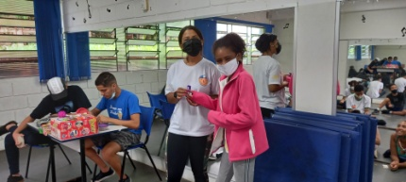

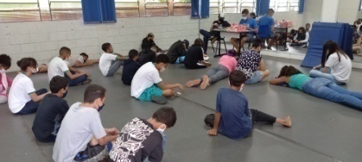

DESCRIÇÃO DAS AÇÕES EXECUTADAS
AÇÃO: Oficina de dança- Teca-Teca
Data: 14/03/2022 | Local: ALC
Público Alvo/Participantes: Crianças 06 a 08 anos- manhã e tarde
Número de Convocados: 33 | Número de Presentes: 18
Materiais Utilizados: Fita adesiva ou giz e recursos multimídia.
Descrição: A amarelinha teca-teca é uma brincadeira muito animada, de origem africana pode ser aplicada com diversos participantes. É preciso ficar atento onde pular e se divertir. O orientador compartilha os objetivos familiarizando os participantes com o assunto que será trabalhado durante a atividade. Para execução da atividade o orientador preparou o cenário com antecedência. Separou os objetos e os materiais que foram utilizados.
O desafio se inicia seguindo as orientações: foi necessário desenhar um quadrado grande com 16 quadrados do mesmo tamanho no seu interior. Com a ajuda de vídeos, os participantes aprenderão a sequência que foi realizada durante a dinâmica.
Essa ação foi realizada com todos os protocolos de segurança, emitido pela OMS (Organização Mundial de saúde).
Resultados Alcançados: Oferecer, de maneira divertida e dinâmica, recursos que instiguem as crianças/adolescentes o desenvolvimento da memória, exercitando a concentração no processo sequencial do jogo e disciplina e respeito às regras.
Pontos Facilitadores: Atividade de fácil entendimento e participação das crianças.
Pontos Dificultadores: Ausência de crianças.
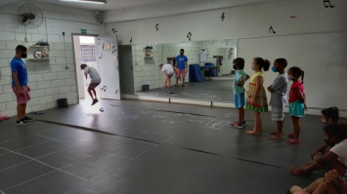
Registro Fotográfico:

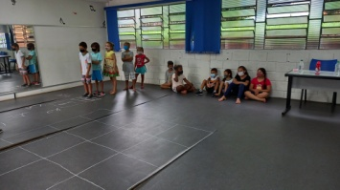

DESCRIÇÃO DAS AÇÕES EXECUTADAS
AÇÃO: Jogos de raciocínio- Destruindo a torre
Data: 14/03/2022 | Local: ALC
Público Alvo/Participantes: Crianças/adolescentes ( 09 a 13 anos)-manhã e tarde
Número de Convocados: 51 | Número de Presentes: 34
Materiais Utilizados: Pátio, bola.
Descrição: Para essa atividade formou-se um grande circulo, uma criança fica ao centro protegendo a torre. Essa ação foi realizada com todos os protocolos de segurança, emitido pela OMS (Organização Mundial de saúde).
Resultados Alcançados: Agilidade, velocidade, reflexo, força, equilíbrio e coordenação.
Pontos Facilitadores: Material de fácil entendimento.
Pontos Dificultadores: Não houve.
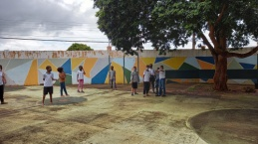
Registro Fotográfico:

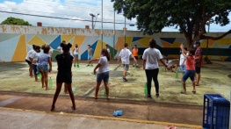

DESCRIÇÃO DAS AÇÕES EXECUTADAS
AÇÃO: Oficina de Criação- Copo surpresa
Data: 14/03/2022 | Local: ALC
Público Alvo/Participantes: Adolescentes (12 a 13 anos)- manhã
Número de Convocados: 29 | Número de Presentes: 15
Materiais Utilizados: Copos descartáveis, Cola branca, Fita de cetim,Tinta PVA branca,Fita de renda (Algodão),TNT laranja, Imagens referente a Páscoa,Tinta colorida (Acrilex), Cotonete, Doces (chocolates)
Descrição: Com a proximidade da Páscoa e todo seu significado, buscamos possibilitar através dessa atividade o estimulo as expressões artísticas, desenvolvendo a criatividade entre pinturas e colagens. Para iniciar o trabalho, passou-se duas camadas de PVA branco no copo descartável. Escolheu-se a imagem desejada. (Disponibilizamos sugestões na pasta Tag- Páscoa). Recortou a imagem escolhida e reservou-a para a segunda camada de PVA, colou a imagem escolhida e depois deixou secar por inteiro. Após seco, passou a cola na parte superior, por dentro do copo, onde será colado o TNT na cor laranja. Passar cola na parte superior, do lado de fora e colar fita ou renda de algodão para o acabamento.
Adicionou os doces da preferência da criança/adolescentes e fechou com um laço de fita cetim. Com tinta colorida e um cotonete fez-se bolinhas ao redor do copo para finalizar o trabalho.
Essa ação foi realizada com todos os protocolos de segurança, emitido pela OMS (Organização Mundial de saúde).
Resultados Alcançados: Priorizar o respeito, o amor, a partilha e a solidariedade, enfatizando valores importantes para convivência. Desenvolver habilidades de atenção e concentração através das ações propostas. Utilizar recursos de pintura, recorte e colagem estimulando as potencialidades de criação, aprimorando e contribuindo com o desenvolvimento de cada indivíduo.
Pontos Facilitadores: Entusiasmo das crianças/adolescentes.
Pontos Dificultadores: Não houve.
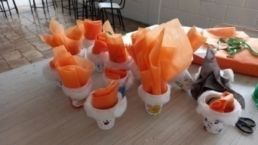
Registro Fotográfico:
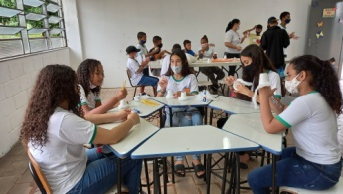

DESCRIÇÃO DAS AÇÕES EXECUTADAS
AÇÃO: Oficina de Contação de Estória- Deboche
Data: 15/03/2022 | Local: ALC
Público Alvo/Participantes: Crianças 06 a 08 anos
Número de Convocados: 33 | Número de Presentes: 25
Materiais Utilizados: Tinta guache,Pincel, E.V.A, Tesoura sem ponta, Botões diversos,Papéis coloridos, Cola branca, Cortador de E.V.A.
Descrição: Os dedoches são fantoches que se manipulam com os dedos e tem como objetivo desenvolver o jogo simbólico, a brincadeira, o faz-de-conta; coordenação motora, expressão corporal, a linguagem verbal, a expressão, a criatividade, a socialização e interação. O objetivo da atividade será compartilhado pelo orientador com os participantes, explicando o desenvolvimento da atividade proposta. Para a execução da atividade o orientador preparou o cenário com antecedência e separou os objetos e os materiais que serão utilizados. No início o orientador acomodou as crianças/adolescentes para o desenvolvimento da atividade, dando sugestões para a confecção de seus dedoches, tendo a possibilidade de pintar, recortar e realizar colagens diversas. Após a confecção, serão agrupados em duplas para que os mesmos tenham a oportunidade de criar a sua própria história e posteriormente apresentar para os colegas do grupo.
As histórias terão como tema principal: preconceito, pois uma criança se sente discriminada pela cor da pele, pelo cabelo, pelas roupas que usa ou pelo brinquedo que gosta, simplesmente porque alguém riu ou fez brincadeiras maldosas a respeito de seu estereótipo ou de seus gostos pessoais. Por este motivo, o preconceito deve ser trabalhado e conscientizado desde a infância.
O orientador que as crianças e adolescentes poderão apresentar personagens negros ou índios, bonecos de origem chinesa, africana, européia; colocar nomes originários de outros países nos personagens; promover uma breve explicação sobre a cultura dos países ou de uma determinada raça, ou poderão com seu fantoche dançar uma música de outro país e expressar a visão de uma determinada cultura, são formas de valorizar a identidade de cada um. Essa ação foi realizada com todos os protocolos de segurança, emitido pela OMS (Organização Mundial de saúde).
Resultados Alcançados: Estimular a criatividade durante a criação do dedoche e na elaboração da estória; Produzir suas próprias estórias e criar formas de expressão através da representação com fantoches; Proporcionar um momento de interação e descontração;Ampliar as possibilidades de expressão e comunicação;Trabalhar o preconceito valorizando a identidade de cada indivíduo.
Pontos Facilitadores: Interação das crianças.
Pontos Dificultadores: Não houve.
Registro Fotográfico:
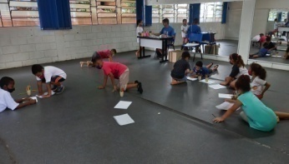

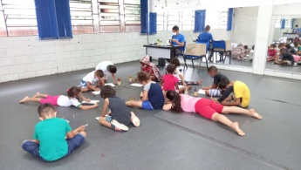

DESCRIÇÃO DAS AÇÕES EXECUTADAS
AÇÃO: Oficina de Criação- Copo Surpresa
Data: 15/03/2022 | Local: ALC
Público Alvo/Participantes: Crianças/adolescentes (09 a 13 anos)- período manhã e tarde
Número de Convocados: 51 | Número de Presentes: 33
Materiais Utilizados: Copos descartáveis, Cola branca, Fita de cetim,Tinta PVA branca,Fita de renda (Algodão),TNT laranja, Imagens referente a Páscoa,Tinta colorida (Acrilex), Cotonete, Doces (chocolates).
Descrição: Com a proximidade da Páscoa e todo seu significado, buscamos possibilitar através dessa atividade o estimulo as expressões artísticas, desenvolvendo a criatividade entre pinturas e colagens. Para iniciar o trabalho, passou-se duas camadas de PVA branco no copo descartável. Escolheu-se a imagem desejada. (Disponibilizamos sugestões na pasta Tag- Páscoa). Recortou a imagem escolhida e reservou-a para a segunda camada de PVA, colou a imagem escolhida e depois deixou secar por inteiro. Após seco, passou a cola na parte superior, por dentro do copo, onde será colado o TNT na cor laranja. Passar cola na parte superior, do lado de fora e colar fita ou renda de algodão para o acabamento.
Adicionou os doces da preferência da criança/adolescentes e fechou com um laço de fita cetim. Com tinta colorida e um cotonete fez-se bolinhas ao redor do copo para finalizar o trabalho. Essa ação foi realizada com todos os protocolos de segurança, emitido pela OMS (Organização Mundial de saúde).
Resultados Alcançados: Priorizar o respeito, o amor, a partilha e a solidariedade, enfatizando valores importantes para convivência. Desenvolver habilidades de atenção e concentração através das ações propostas. Utilizar recursos de pintura, recorte e colagem estimulando as potencialidades de criação, aprimorando e contribuindo com o desenvolvimento de cada indivíduo.
Pontos Facilitadores: Profissional capacitado.
Pontos Dificultadores: Dificuldade de alguns adolescentes na execução da atividade.
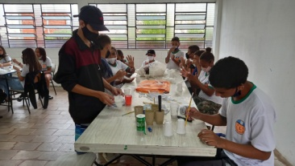
Registro Fotográfico:

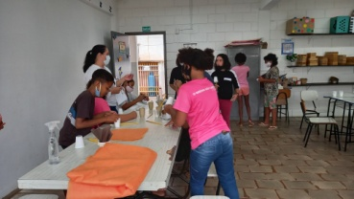

DESCRIÇÃO DAS AÇÕES EXECUTADAS
AÇÃO: Oficina de Jogos de raciocínio- Detetive
Data: 15/03/2022 | Local: ALC
Público Alvo/Participantes: Adolescente 12 a 13 anos
Número de Convocados: 29 | Número de Presentes: 14
Materiais Utilizados: Pátio.
Descrição: Na oficina de jogos de raciocínio o orientador responsável aplicou a brincadeira detetive, cujo objetivo é ajudar em aprendizados específicos tais como: raciocínio, memória, atenção, elaboração de processos estratégicos, concentração, além de facilitar a transposição de questões para a vida, levando o adolescente a aprender que existem momentos que necessitam de regras, de estratégias para buscar um objetivo e de motivação para alcançá-los, movimentos estes, fundamentais para uma vida assertiva.
Resultados Alcançados: Trabalhar a capacidade de formação de estratégia ajudando na elaboração de atitudes assertivas.
Pontos Facilitadores: Participação dos adolescentes.
Pontos Dificultadores: Não houve.
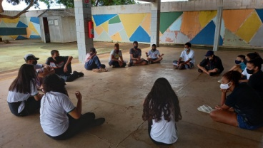
Registro Fotográfico:
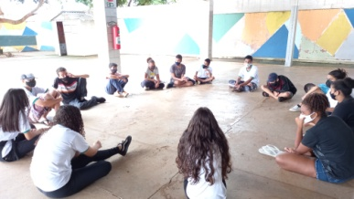

DESCRIÇÃO DAS AÇÕES EXECUTADAS
AÇÃO: Reunião – Equipe SCFV
Data: 15/03/2022 | Local: ALC
Público Alvo/Participantes: Assistente Social, coordenadora, orientadores.
Número de Convocados: 05 | Número de Presentes: 05
Materiais Utilizados: Sala de apoio, mesas, canetas, cadernos.
Descrição: Pauta discutida durante a reunião, organização na rotina e alinhamento das ações e atividades para o mês de Abril.
Resultados Alcançados: Todos os colaboradores foram orientados sobre a execução do serviço na reunião.
Pontos Facilitadores: Interação da equipe com ideias para o mês seguinte.
Pontos Dificultadores: Não houve.
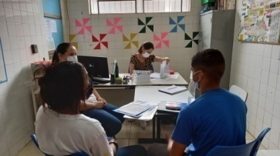
Registro Fotográfico:

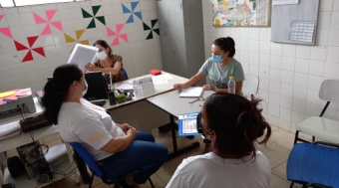

DESCRIÇÃO DAS AÇÕES EXECUTADAS
AÇÃO: Recreação- Queimada Triângulo
Data: 16/03/2022 | Local: ALC
Público Alvo/Participantes: Crianças ( 06 a 08 anos)
Número de Convocados: 19 | Número de Presentes: 14
Materiais Utilizados: Pátio, garrafas pet e bolas.
Descrição: Nesta queimada é desenhado de cada lado da quadra um triângulo no chão, dentro dele são postos objetos os quais quando derrubados ou tirados de dentro dos triângulos, o participante é eliminado.
Resultados Alcançados: Trabalhar agilidade, velocidade, reflexo, força, equilíbrio e coordenação.
Pontos Facilitadores: Participação das crianças.
Pontos Dificultadores: Não houve.
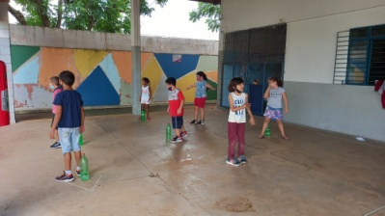
Registro Fotográfico:

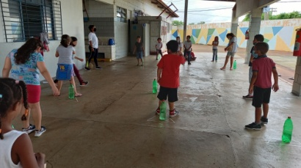

DESCRIÇÃO DAS AÇÕES EXECUTADAS
AÇÃO: Oficina de Criação- Pulseirinha
Data: 16/03/2022 | Local: ALC
Público Alvo/Participantes: Crianças/adolescentes ( 09 a 11 anos) manhã
Número de Convocados: 28 | Número de Presentes: 14
Materiais Utilizados: Barbante, papelão e tesoura.
Descrição: Na sala de criação as crianças confeccionaram pulseiras trançadas com molde de papel, as crianças usaram a criatividade, ficaram atentas com o colorido das pulseiras.
Resultados Alcançados: Proporcionou concentração, interação entre os participantes e aguçou a criatividade.
Pontos Facilitadores: Entusiasmo das crianças e profissional capacitado.
Pontos Dificultadores: Não houve.
Registro Fotográfico:

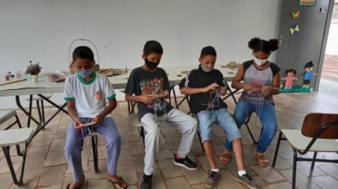
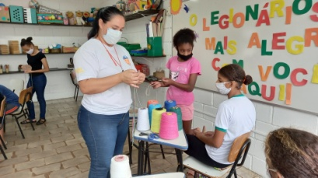

DESCRIÇÃO DAS AÇÕES EXECUTADAS
AÇÃO: Oficina de dança- Teca-teca
Data: 16/03/2022 | Local: ALC
Público Alvo/Participantes: Crianças/adolescentes ( 12 a 13 anos) manhã
Número de Convocados: 29 | Número de Presentes: 18
Materiais Utilizados: Fita adesiva ou giz e recursos multimídia.
Descrição: A amarelinha teca-teca é uma brincadeira muito animada, de origem africana pode ser aplicada com diversos participantes. É preciso ficar atento onde pular e se divertir. O orientador compartilha os objetivos familiarizando os participantes com o assunto que será trabalhado durante a atividade. Para execução da atividade o orientador preparou o cenário com antecedência. Separou os objetos e os materiais que foram utilizados.
O desafio se inicia seguindo as orientações: foi necessário desenhar um quadrado grande com 16 quadrados do mesmo tamanho no seu interior. Com a ajuda de vídeos, os participantes aprenderão a sequência que foi realizada durante a dinâmica.Essa ação foi realizada com todos os protocolos de segurança, emitido pela OMS (Organização Mundial de saúde).
Resultados Alcançados: Oferecer, de maneira divertida e dinâmica, recursos que instiguem as crianças/adolescentes o desenvolvimento da memória, exercitando a concentração no processo sequencial do jogo e disciplina e respeito às regras.
Pontos Facilitadores: Participação dos adolescentes
Pontos Dificultadores: Não houve.
Registro Fotográfico:

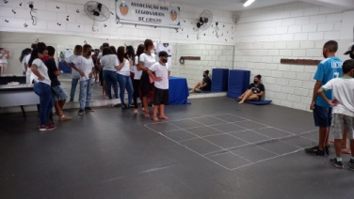
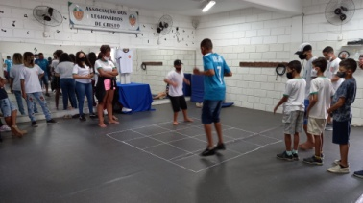

DESCRIÇÃO DAS AÇÕES EXECUTADAS
AÇÃO: Oficina de dança- Tik-tok
Data: 16/03/2022 | Local: ALC
Público Alvo/Participantes: Adolescentes ( 06 a 08 anos)
Número de Convocados: 14 | Número de Presentes: 10
Materiais Utilizados: Sala de dança
Descrição: Atividade desenvolvida ao som da música ritmo tik-tok as crianças divertiram-se além de trabalhar ritmos e coordenação motora.
Resultados Alcançados: Trabalhar concentração e regras.
Pontos Facilitadores: Entusiasmos das crianças.
Pontos Dificultadores: Não houve.
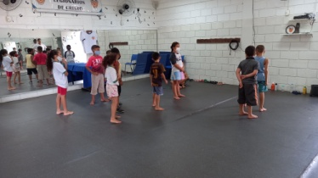
Registro Fotográfico:

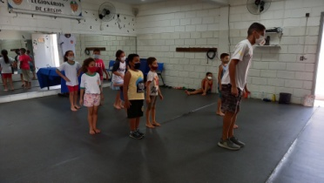

DESCRIÇÃO DAS AÇÕES EXECUTADAS
AÇÃO: Recreação- Queimada Triângulo
Data: 16/03/2022 | Local: ALC
Público Alvo/Participantes: Crianças/adolescentes ( 09 a 13 anos) tarde
Número de Convocados: 23 | Número de Presentes: 17
Materiais Utilizados: Pátio, garrafas pet e bolas.
Descrição: Nesta queimada é desenhado de cada lado da quadra um triângulo no chão, dentro dele são postos objetos os quais quando derrubados ou tirados de dentro dos triângulos, o participante é eliminado.
Resultados Alcançados: Trabalhar agilidade, velocidade, reflexo, força, equilíbrio e coordenação.
Pontos Facilitadores: Interação dos adolescentes.
Pontos Dificultadores: Não houve.
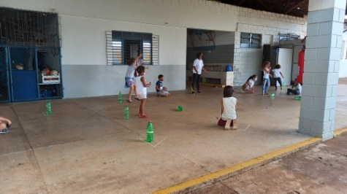
Registro Fotográfico:

DESCRIÇÃO DAS AÇÕES EXECUTADAS
AÇÃO: Oficina de criação- Copo Surpresa
Data: 17/03/2022 | Local: ALC
Público Alvo/Participantes: Crianças ( 06 a 08 anos)-manhã e tarde
Número de Convocados: 33 | Número de Presentes: 28
Materiais Utilizados: Copos descartáveis, Cola branca, Fita de cetim,Tinta PVA branca,Fita de renda (Algodão),TNT laranja, Imagens referente a Páscoa,Tinta colorida (Acrilex), Cotonete, Doces (chocolates).
Descrição: Com a proximidade da Páscoa e todo seu significado, buscamos possibilitar através dessa atividade o estimulo as expressões artísticas, desenvolvendo a criatividade entre pinturas e colagens. Para iniciar o trabalho, passou-se duas camadas de PVA branco no copo descartável. Escolheu-se a imagem desejada. (Disponibilizamos sugestões na pasta Tag- Páscoa). Recortou a imagem escolhida e reservou-a para a segunda camada de PVA, colou a imagem escolhida e depois deixou secar por inteiro. Após seco, passou a cola na parte superior, por dentro do copo, onde será colado o TNT na cor laranja. Passar cola na parte superior, do lado de fora e colar fita ou renda de algodão para o acabamento.
Adicionou os doces da preferência da criança/adolescentes e fechou com um laço de fita cetim. Com tinta colorida e um cotonete fez-se bolinhas ao redor do copo para finalizar o trabalho. Essa ação foi realizada com todos os protocolos de segurança, emitido pela OMS (Organização Mundial de saúde).
Resultados Alcançados: Priorizar o respeito, o amor, a partilha e a solidariedade, enfatizando valores importantes para convivência. Desenvolver habilidades de atenção e concentração através das ações propostas. Utilizar recursos de pintura, recorte e colagem estimulando as potencialidades de criação, aprimorando e contribuindo com o desenvolvimento de cada indivíduo.
Pontos Facilitadores: Interação das crianças.
Pontos Dificultadores: Não houve.
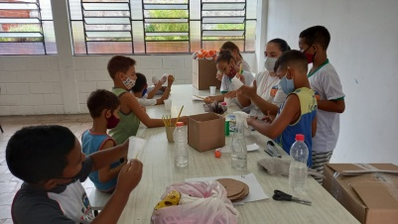
Registro Fotográfico:

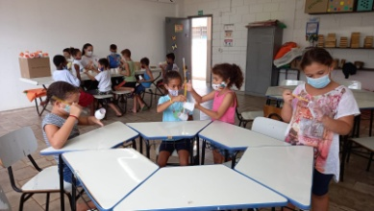

DESCRIÇÃO DAS AÇÕES EXECUTADAS
AÇÃO: Recreação- Terremoto
Data: 17/03/2022 | Local: ALC
Público Alvo/Participantes: Crianças/adolescentes 09 a 11 anos
Número de Convocados: 28 | Número de Presentes: 17
Materiais Utilizados: Pátio
Descrição: Inicialmente explica-se o que é um terremoto e divide-se as crianças/adolescentes em grupos de três, devendo restar dois ou um sem grupo. Uma crianças será a porta da casa (dentro do bambolê), o outro será a janela (fora do bambolê). A porta e a janela elevam e unem as mãos com o amigo da frente, formando o telhado da casa. Dentro da casa ficará o”Seu Zé”.
O orientador chamará um comando o qual deverá mudar de lugar e as crianças que estavam sem lugar deverão tentar ocupar um lugar vazio. Quando o orientador disser TERREMOTO todos devem mudar de local e as crianças que não conseguirem se encaixar nas portas, janelas ou Seu Zé ficarão no centro.
Resultados Alcançados: Cooperação, Agilidade e descontração.
Pontos Facilitadores: Materiais de fácil acesso e entendimento.
Pontos Dificultadores: Não houve.
Registro Fotográfico:

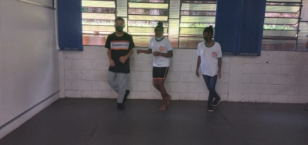

DESCRIÇÃO DAS AÇÕES EXECUTADAS
AÇÃO: Contação de estória- Deboche
Data: 17/03/2022 | Local: ALC
Público Alvo/Participantes: Crianças/Adolescentes 09 a 13 anos – manhã, tarde
Número de Convocados: 52 | Número de Presentes: 34
Materiais Utilizados: Tinta guache, Pincel,E.V.A,Tesoura sem ponta,Botões diversos, Papéis coloridos,Cola branca,Cortador de E.V.A
Descrição: O objetivo da atividade será compartilhado pelo orientador com os participantes, explicando o desenvolvimento da atividade proposta. O orientador acomodou as crianças/adolescentes para o desenvolvimento da atividade, dando sugestões para a confecção de seus dedoches, tendo a possibilidade de pintar, recortar e realizar colagens diversas. Após a confecção, serão agrupados em duplas para que os mesmos tenham a oportunidade de criar a sua própria história e posteriormente apresentar para os colegas do grupo. As histórias terão como tema principal: preconceito, pois uma criança se sente discriminada pela cor da pele, pelo cabelo, pelas roupas que usa ou pelo brinquedo que gosta, simplesmente porque alguém riu ou fez brincadeiras maldosas a respeito de seu estereótipo ou de seus gostos pessoais. Por este motivo, o preconceito deve ser trabalhado e conscientizado desde a infância. As crianças e adolescentes poderão apresentar personagens negros ou índios, bonecos de origem chinesa, africana, européia; colocar nomes originários de outros países nos personagens; promover uma breve explicação sobre a cultura dos países ou de uma determinada raça, ou poderão com seu fantoche dançar uma música de outro país e expressar a visão de uma determinada cultura, são formas de valorizar a identidade de cada um.
Resultados Alcançados: Estimular a criatividade durante a criação do dedoche e na elaboração da estória;Produzir suas próprias estórias e criar formas de expressão através da representação com fantoches; Proporcionar um momento de interação e descontração;Ampliar as possibilidades de expressão e comunicação; Trabalhar o preconceito valorizando a identidade de cada indivíduo.
Pontos Facilitadores: Entusiasmo das crianças, profissional capacitado.
Pontos Dificultadores: Não houve.
Registro Fotográfico:

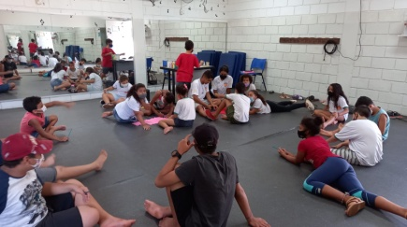
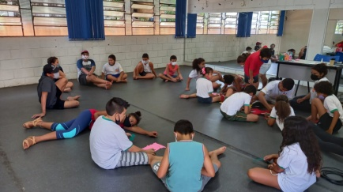

DESCRIÇÃO DAS AÇÕES EXECUTADAS
AÇÃO: Reunião com a rede socioassistencial
Data: 17/03/2022 | Local: ALC
Público Alvo/Participantes: Assistente Social
Número de Convocados: 03 | Número de Presentes: 03
Materiais Utilizados: Transporte próprio.
Descrição: Pauta da reunião, discussão de assuntos pertinentes ao serviço, bem como fortalecer os instrumentos institucionais de comunicação e discussão de casos.
Resultados Alcançados: Reforçar a importância do contato com a rede.
Pontos Facilitadores: Interação das técnicas.
Pontos Dificultadores: Não houve.
Registro Fotográfico:
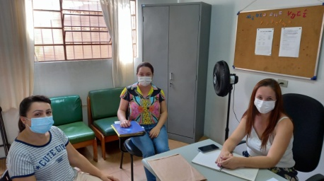

DESCRIÇÃO DAS AÇÕES EXECUTADAS
AÇÃO: Passeio cultural ao museu da cidade
Data: 18/03/2022 | Local: ALC
Público Alvo/Participantes: Adolescentes 12 a 13 anos
Número de Convocados: 111 | Número de Presentes: 86
Materiais Utilizados: Transporte cedido, lanche, bolacha e suco.
Descrição: Durante o passeio a responsável pelo museu fez um breve histórico do museu e questionamentos, despertando a curiosidade das crianças assim estimulou as crianças a participarem da conversa, em seguida foi servido o lanche.
Resultados Alcançados: Ampliar o repertório cultural e de autonomia das crianças/adolescentes, oportunizar que vivenciem outros espaços, e possa compartilhar com os colegas uma experiência de passeio e exploração de um ambiente diferente.
Pontos Facilitadores: Entusiasmo das crianças e apoio da equipe.
Pontos Dificultadores: Não houve.
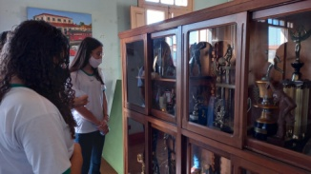
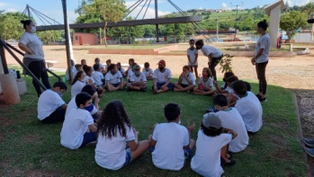
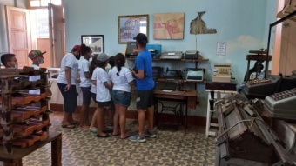
Registro Fotográfico:
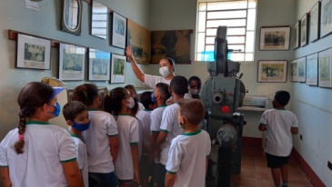

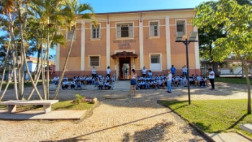
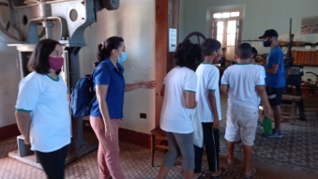

DESCRIÇÃO DAS AÇÕES EXECUTADAS
AÇÃO: Oficina de Criação- Pulseirinha
Data: 21/03/2022 | Local: ALC
Público Alvo/Participantes: Crianças 06 a 08 anos- manhã e tarde
Número de Convocados: 33 | Número de Presentes: 21
Materiais Utilizados: Barbante, papelão e tesoura.
Descrição: Na sala de criação as crianças confeccionaram pulseiras trançadas com molde de papel, as crianças usaram a criatividade, ficaram atentas com o colorido das pulseiras.
Resultados Alcançados: Proporcionou concentração, interação entre os participantes e aguçou a criatividade.
Pontos Facilitadores: Entusiasmo das crianças e profissional capacitado.
Pontos Dificultadores: Não houve.
Registro Fotográfico:

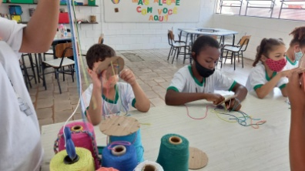
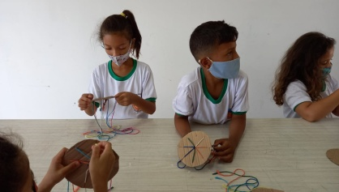

DESCRIÇÃO DAS AÇÕES EXECUTADAS
AÇÃO: Contação de estória-Deboche
Data: 21/03/2022 | Local: ALC
Público Alvo/Participantes: Crianças/adolescentes 09 a 13 anos
Número de Convocados: 28 | Número de Presentes: 12
Materiais Utilizados: Tinta guache, Pincel,E.V.A,Tesoura sem ponta,Botões diversos, Papéis coloridos,Cola branca,Cortador de E.V.A
Descrição: O objetivo da atividade será compartilhado pelo orientador com os participantes, explicando o desenvolvimento da atividade proposta.
Após a confecção, serão agrupados em duplas para que os mesmos tenham a oportunidade de criar a sua própria história e posteriormente apresentar para os colegas do grupo. As histórias terão como tema principal: preconceito, pois uma criança se sente discriminada pela cor da pele, pelo cabelo, pelas roupas que usa ou pelo brinquedo que gosta, simplesmente porque alguém riu ou fez brincadeiras maldosas a respeito de seu estereótipo ou de seus gostos pessoais. As crianças e adolescentes poderão apresentar personagens negros ou índios, bonecos de origem chinesa, africana, européia; colocar nomes originários de outros países nos personagens; promover uma breve explicação sobre a cultura dos países ou de uma determinada raça, ou poderão com seu fantoche dançar uma música de outro país e expressar a visão de uma determinada cultura, são formas de valorizar a identidade de cada um.
Resultados Alcançados: Estimular a criatividade durante a criação do dedoche e na elaboração da estória;Produzir suas próprias estórias e criar formas de expressão através da representação com fantoches; Proporcionar um momento de interação e descontração;Ampliar as possibilidades de expressão e comunicação; Trabalhar o preconceito valorizando a identidade de cada indivíduo.
Pontos Facilitadores: Entusiasmo das crianças.
Pontos Dificultadores: Não houve.
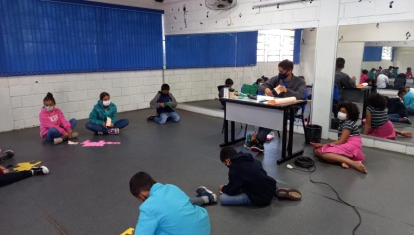
Registro Fotográfico:

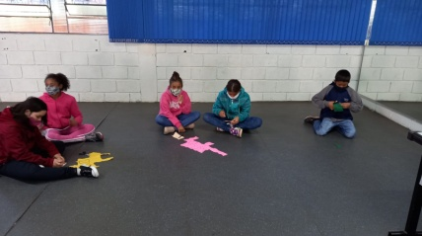

DESCRIÇÃO DAS AÇÕES EXECUTADAS
AÇÃO: Jogos de raciocínio- sete erros/memória
Data: 21/03/2022 | Local: ALC
Público Alvo/Participantes: Adolescentes 12 a 13 anos
Número de Convocados: 29 | Número de Presentes: 17
Materiais Utilizados: sala de criação, objetos diversos.
Descrição: O jogo dos sete erros é uma brincadeira muito divertida que trabalha a mente estimulando o raciocínio rápido, utilizou-se diversos objetos para despertar a atenção dos adolescentes.
Resultados Alcançados: Desenvolver atenção e o pensamento lógico e diferentes habilidades do pensamento como: observar, comparar, analisar e sintetizar.
Pontos Facilitadores: Participação das crianças.
Pontos Dificultadores: Ausência de crianças/adolescentes.
Registro Fotográfico:

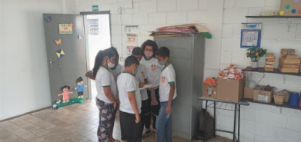
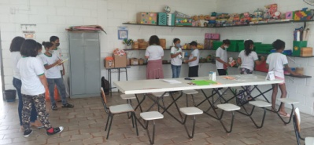

DESCRIÇÃO DAS AÇÕES EXECUTADAS
AÇÃO: Contação de estória- soletrando
Data: 21/03/2022 | Local: ALC
Público Alvo/Participantes: Crianças/adolescentes 09 a 13 anos
Número de Convocados: 24 | Número de Presentes: 18
Materiais Utilizados: Sala de dança, lousa, caixa surpresa e balões.
Descrição: O orientador aplicou a brincadeira soletrando, um jogo lúdico em que as crianças/adolescentes aprendem as palavras soletrando. É bem simples, o orientador elabora palavras com base em temas que estão relacionados em diferentes assuntos, meio ambiente, saúde educação, são sorteados e quem acerta passa para seguinte etapa ficando mais difícil.
Resultados Alcançados: Melhorar a ortografia e o vocabulário de forma lúdica.
Pontos Facilitadores: Participação das crianças/adolescentes.
Pontos Dificultadores: Não houve
Registro Fotográfico:
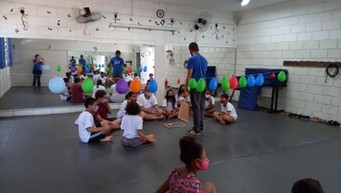

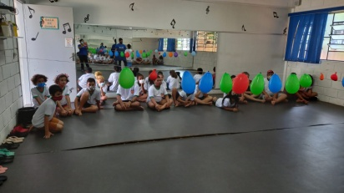

DESCRIÇÃO DAS AÇÕES EXECUTADAS
AÇÃO: Oficina de Culinária- Empada de liquidificador
Data: 22/03/2022 | Local: ALC
Público Alvo/Participantes: Crianças 06 a 08 anos
Número de Convocados: 33 | Número de Presentes: 25
Materiais Utilizados: Ingredientes descritos na receita; medidores, liquidificador, forminhas de empada, assadeira e forno.
Descrição: Elas são práticas, saborosas e perfeitas para o lanche da tarde. Faça e comprove!
Pode chamar nossas crianças/adolescentes, porque chegou o momento de iniciar o preparo das nossas empadinhas.
Ingredientes:
- 3 ovos
- 2 xícaras (chá) de leite
- ½ xícara (chá) de óleo
- 3 colheres (chá) de parmesão ralado
- 2 xícaras (chá) de farinha de trigo
- 1 colher (chá) de sal
- 1 colher (sobremesa) de fermento em pó

Explicou-se o modo de preparo para as crianças e sugestões de recheio.
- Queijo, presunto, orégano e tomate picadinho; (recheio escolhido para nossa receita)
- Refogado de frango desfiado, com milho, ervilha, cenoura e azeitona; (requeijão cremoso- opcional)
- Sardinha ou atum com tomates e cebola;
- Carne moída com tomate e azeitona;
- Legumes; (temperos e ervas de sua preferência).

Resultados Alcançados: Estimular a partilha, o diálogo, a criatividade, o companheirismo, o cuidado e higiene com os alimentos, bem como o prazer de cozinhar. Aperfeiçoar a leitura e a escrita através das receitas. Trabalhar conceitos matemáticos:quantidade, medidas, peso e volume dos produtos.
Pontos Facilitadores: Profissional capacitado, interação das crianças.
Pontos Dificultadores: Não houve.
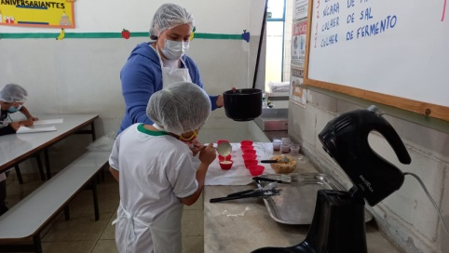
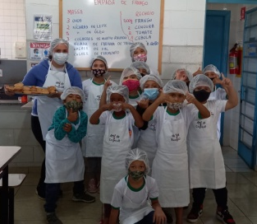
Registro Fotográfico:

DESCRIÇÃO DAS AÇÕES EXECUTADAS
AÇÃO: Recreação- Queimada triangulo
Data: 22/03/2022 | Local: ALC
Público Alvo/Participantes: Crianças/adolescentes 09 a 12 anos
Número de Convocados: 28 | Número de Presentes: 15
Materiais Utilizados: Pátio, garrafas pet e bolas.
Descrição: Nesta queimada é desenhado de cada lado da quadra um triângulo no chão, dentro dele são postos objetos os quais quando derrubados ou tirados de dentro dos triângulos, o participante é eliminado.
Resultados Alcançados: Trabalhar agilidade, velocidade, reflexo, força, equilíbrio e coordenação.
Pontos Facilitadores: Entusiasmo das crianças.
Pontos Dificultadores: Não houve.
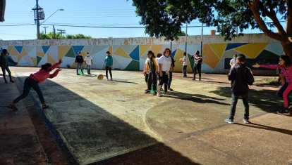
Registro Fotográfico:

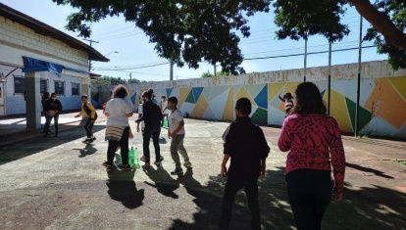

DESCRIÇÃO DAS AÇÕES EXECUTADAS
AÇÃO: Atividade livre- jogos de tabuleiro
Data: 22/03/2022 | Local: ALC
Público Alvo/Participantes: Adolescentes 12 a 13 anos
Número de Convocados: 29 | Número de Presentes: 17
Materiais Utilizados: Sala de dança e jogo
Descrição: Na sala de dança o orientador aplicou diversos jogos entre eles o jogo de tabuleiro, que ajudam em aprendizados específicos tais como: raciocínio, memória, atenção, elaboração de processos estratégicos, concentração, além de facilitar a transposição de questões para a vida, levando a criança/adolescente a aprender que existem momentos que necessitam de regras, de estratégias para buscar um objetivo e de motivação para alcança-los, movimentos estes, fundamentais para uma vida assertiva.
Resultados Alcançados: Trabalhar de maneira lúdica a criatividade, ajudar no entendimento da importância de regras e limites, contribuir para o desenvolvimento de laços afetivos, promover a interação e o compartilhamento.
Pontos Facilitadores: Entusiasmo dos adolescentes.
Pontos Dificultadores: Não houve.
Registro Fotográfico:

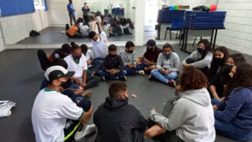
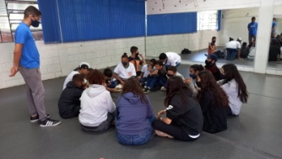

DESCRIÇÃO DAS AÇÕES EXECUTADAS
AÇÃO: Recreação- passe a bola
Data: 22/03/2022 | Local: ALC
Público Alvo/Participantes: Crianças/adolescentes 09 a 13 anos
Número de Convocados: 24 | Número de Presentes: 16
Materiais Utilizados: Bola, pátio.
Descrição: O primeiro de cada coluna ficará com a posse de uma bola; ao sinal do orientador a bola deverá ser passada com os braços ao colega de trás, por cima da cabeça, até o último colega da coluna; O último, ao apanhar a bola, deverá correr para a posição do início da coluna, reiniciando a passagem.
Resultados Alcançados: Compreender e respeitar as regras e os limites dos jogos.
Pontos Facilitadores: Interação das crianças/adolescentes e material de fácil manuseio.
Pontos Dificultadores: Não houve
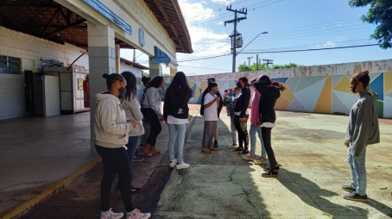
Registro Fotográfico:

DESCRIÇÃO DAS AÇÕES EXECUTADAS
AÇÃO: Atividade livre-pintura
Data: 23/03/2022 | Local: ALC
Público Alvo/Participantes: Crianças 06 a 08 anos
Número de Convocados: 19 | Número de Presentes: 12
Materiais Utilizados: Guache, cartolinas, pinceis.
Descrição: Na sala de criação a orientadora responsável aplicou a pintura com guache no qual o objetivo foi fazer com que a criança se divertisse e estimulasse a criatividade. Utilizou-se as cores permitindo experiências sensoriais com meios novos e diferentes, como papéis de variadas texturas, pincéis e água. Essa ação foi realizada com todos os protocolos de segurança, emitido pela OMS (Organização Mundial de saúde).
Resultados Alcançados: Estimular a comunicação, a criatividade, sensibilidade e aumentar a capacidade de concentração e expressão.
Pontos Facilitadores: Entusiasmo das crianças em realizar as pinturas.
Pontos Dificultadores: Não houve
Registro Fotográfico:

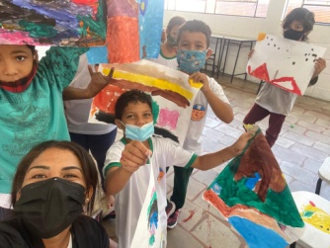
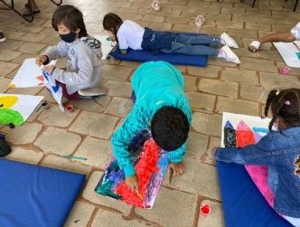

DESCRIÇÃO DAS AÇÕES EXECUTADAS
AÇÃO: Oficina de culinária- Empada de liquidificador
Data: 23/03/2022 | Local: ALC
Público Alvo/Participantes: Crianças e adolescentes 09 a 13 anos- manhã e tarde
Número de Convocados: 52 | Número de Presentes: 25
Materiais Utilizados: Ingredientes descritos na receita; medidores, liquidificador, forminhas de empada, assadeira e forno.
Descrição: Elas são práticas, saborosas e perfeitas para o lanche da tarde. Faça e comprove!
Pode chamar nossas crianças/adolescentes, porque chegou o momento de iniciar o preparo das nossas empadinhas.
Ingredientes:
- 3 ovos
- 2 xícaras (chá) de leite
- ½ xícara (chá) de óleo
- 3 colheres (chá) de parmesão ralado
- 2 xícaras (chá) de farinha de trigo
- 1 colher (chá) de sal
- 1 colher (sobremesa) de fermento em pó

Explicou-se o modo de preparo para as crianças e sugestões de recheio.
- Queijo, presunto, orégano e tomate picadinho; (recheio escolhido para nossa receita)
- Refogado de frango desfiado, com milho, ervilha, cenoura e azeitona; (requeijão cremoso- opcional)
- Sardinha ou atum com tomates e cebola;
- Carne moída com tomate e azeitona;
- Legumes; (temperos e ervas de sua preferência).

Resultados Alcançados: Estimular a partilha, o diálogo, a criatividade, o companheirismo, o cuidado e higiene com os alimentos, bem como o prazer de cozinhar. Aperfeiçoar a leitura e a escrita através das receitas. Trabalhar conceitos matemáticos: quantidade, medidas, peso e volume dos produtos.
Pontos Facilitadores: Entusiasmo das crianças e adolescentes.
Pontos Dificultadores: Não houve.
Registro Fotográfico:

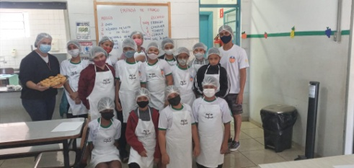
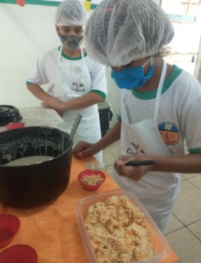

DESCRIÇÃO DAS AÇÕES EXECUTADAS
AÇÃO: Socioeducativo-História Dia Internacional da Mulher
Data: 23/03/2022 | Local: ALC
Público Alvo/Participantes: Adolescentes 12 a 13 anos
Número de Convocados: 29 | Número de Presentes: 14
Materiais Utilizados: Folhas sulfite coloridas, cola, canetinhas coloridas e cartolinas.
Descrição: No início da oficina foi exibido o filme ‘Purl’: curta da Disney-Pixar discute masculinidade tóxica, em apenas oito minutos, o filme consegue fazer um retrato inteligente da complexa teia de masculinidades em que todos nós estamos enroscados. O curta conta a história do primeiro dia de trabalho de um personagem inusitado, um novelo de lã. Purl chega em um escritório dominado por homens engravatados que passam os dias pelos corredores, fazendo piadas e reforçando estereótipos do que é ser homem. Nas reuniões, eles defendem que a empresa se oriente pela agressividade, gritam e batem na mesa, enquanto o novelo se vê cada vez mais perdido naquele ambiente em que a sensibilidade não parece ter lugar. Com o tempo o novelo que é cor de rosa, vê que não a vale a pena deixar de ser quem você é, seus valores para agradar aos outros. Leve e divertido contribui para que as crianças/adolescentes tenham um primeiro olhar sobre representação do homem no convívio social. Em seguida fez-se roda de conversa e perguntas sobre quem são as grandes mulheres de suas vidas (mamãe, vovó, irmãzinha, titia, entre outras), trabalhando a comunicação delas e conversa sobre as diferentes profissões das mulheres, após assistir o filme Purl, estimulando o aprendizado e a percepção das crianças/adolescentes.
Resultados Alcançados: Conscientizar as crianças/adolescentes das lutas realizadas pelas mulheres. Valorizar a figura da mulher (mãe, avó, irmã, tia, prima, amiga etc.). Aprimorar a imaginação e a criatividade.
Pontos Facilitadores: Material de fácil entendimento.
Pontos Dificultadores: Dificuldade em seguir regras.
Registro Fotográfico:

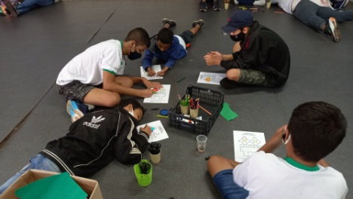

DESCRIÇÃO DAS AÇÕES EXECUTADAS
AÇÃO: Atividade livre- Pega-pega variado
Data: 23/03/2022 | Local: ALC
Público Alvo/Participantes: Crianças 06 a 08 anos- tarde
Número de Convocados: 14 | Número de Presentes: 10
Materiais Utilizados: Pátio
Descrição: O pega-pega é umas brincadeiras mais difundidas no mundo e variações cujo objetivo é tentar congelar os outros, quando as crianças/adolescentes estão correndo, elas trabalham seu equilíbrio, coordenação motora e desenvolvem consciência corporal. O pega-pega também desenvolve a cognição das crianças/adolescentes, pois é preciso pensar em estratégias para fugir e evitar ser pego.
Resultados Alcançados: Trabalhar estratégia de captura e fuga, agilidade/velocidade de reação, desviar de obstáculos e para não ser capturado), permanência da velocidade na hora que está perseguindo ou sendo perseguido). Proporcionar noção de espaço, lados, direções, percepção do local, coordenação motora, movimentos de braços e pernas, empatia, se colocar no lugar dos outros, respeitar o próximo e desenvolver amizades e seguir regras.
Pontos Facilitadores: Espaço adequado para execução da atividade.
Pontos Dificultadores: Não houve
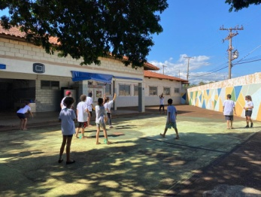
Registro Fotográfico:

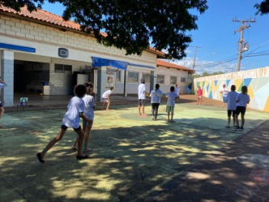

DESCRIÇÃO DAS AÇÕES EXECUTADAS
AÇÃO: Jogos de raciocínio-jogo dos 7 erros
Data: 24/03/2022 | Local: ALC
Público Alvo/Participantes: Crianças 06 a 08 anos – manhã e tarde
Número de Convocados: 33 | Número de Presentes: 24
Materiais Utilizados: Sala de criação e objetos diversos.
Descrição: O jogo dos sete erros é uma brincadeira muito divertida que trabalha a mente estimulando o raciocínio rápido, utilizou-se diversos objetos para despertar a atenção das crianças/adolescentes.
Resultados Alcançados: Desenvolver atenção e o pensamento lógico e diferentes habilidades do pensamento como: observar, comparar, analisar e sintetizar.
Pontos Facilitadores: Objetos para realização da brincadeira.
Pontos Dificultadores: Não houve
Registro Fotográfico:

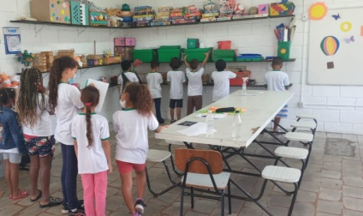
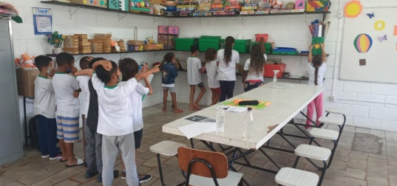

DESCRIÇÃO DAS AÇÕES EXECUTADAS
AÇÃO: Socioeducativo-História Dia Internacional da Mulher
Data: 24/03/2022 | Local: ALC
Público Alvo/Participantes: Crianças/adolescentes 09 a 13 anos- manhã e tarde
Número de Convocados: 52 | Número de Presentes: 26
Materiais Utilizados: Folhas sulfite coloridas, cola, canetinhas coloridas e cartolinas.
Descrição: No início da oficina foi exibido o filme ‘Purl’: curta da Disney-Pixar discute masculinidade tóxica, em apenas oito minutos, o filme consegue fazer um retrato inteligente da complexa teia de masculinidades em que todos nós estamos enroscados. O curta conta a história do primeiro dia de trabalho de um personagem inusitado, um novelo de lã. Purl chega em um escritório dominado por homens engravatados que passam os dias pelos corredores, fazendo piadas e reforçando estereótipos do que é ser homem. Nas reuniões, eles defendem que a empresa se oriente pela agressividade, gritam e batem na mesa, enquanto o novelo se vê cada vez mais perdido naquele ambiente em que a sensibilidade não parece ter lugar. Com o tempo o novelo que é cor de rosa, vê que não a vale a pena deixar de ser quem você é, seus valores para agradar aos outros. Leve e divertido contribui para que as crianças/adolescentes tenham um primeiro olhar sobre representação do homem no convívio social. Em seguida fez-se roda de conversa e perguntas sobre quem são as grandes mulheres de suas vidas (mamãe, vovó, irmãzinha, titia, entre outras), trabalhando a comunicação delas e conversa sobre as diferentes profissões das mulheres, após assistir o filme Purl, estimulando o aprendizado e a percepção das crianças/adolescentes.
Resultados Alcançados: Conscientizar as crianças/adolescentes das lutas realizadas pelas mulheres. Valorizar a figura da mulher (mãe, avó, irmã, tia, prima, amiga etc.). Aprimorar a imaginação e a criatividade.
Pontos Facilitadores: Material de fácil entendimento.
Pontos Dificultadores: Não houve.
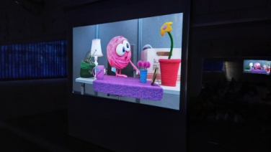
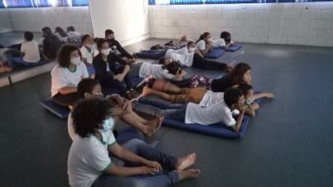
Registro Fotográfico:

DESCRIÇÃO DAS AÇÕES EXECUTADAS
AÇÃO: Oficina de culinária- Empada de liquidificador
Data: 24/03/2022 | Local: ALC
Público Alvo/Participantes: Adolescentes 12 a 13 anos
Número de Convocados: 29 | Número de Presentes: 19
Materiais Utilizados: Ingredientes descritos na receita; medidores, liquidificador, forminhas de empada, assadeira e forno.
Descrição: Elas são práticas, saborosas e perfeitas para o lanche da tarde. Faça e comprove!
Pode chamar nossas crianças/adolescentes, porque chegou o momento de iniciar o preparo das nossas empadinhas.
Ingredientes:
- 3 ovos
- 2 xícaras (chá) de leite
- ½ xícara (chá) de óleo
- 3 colheres (chá) de parmesão ralado
- 2 xícaras (chá) de farinha de trigo
- 1 colher (chá) de sal
- 1 colher (sobremesa) de fermento em pó

Explicou-se o modo de preparo para as crianças e sugestões de recheio.
- Queijo, presunto, orégano e tomate picadinho; (recheio escolhido para nossa receita)
- Refogado de frango desfiado, com milho, ervilha, cenoura e azeitona; (requeijão cremoso- opcional)
- Sardinha ou atum com tomates e cebola;
- Carne moída com tomate e azeitona;
- Legumes; (temperos e ervas de sua preferência).

Resultados Alcançados: Estimular a partilha, o diálogo, a criatividade, o companheirismo, o cuidado e higiene com os alimentos, bem como o prazer de cozinhar. Aperfeiçoar a leitura e a escrita através das receitas. Trabalhar conceitos matemáticos: quantidade, medidas, peso e volume dos produtos.
Pontos Facilitadores: Entusiasmo dos adolescentes.
Pontos Dificultadores: Não houve
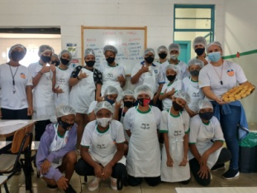
Registro Fotográfico:

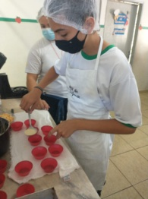

DESCRIÇÃO DAS AÇÕES EXECUTADAS
AÇÃO: Socioeducativo-História Dia Internacional da Mulher
Data: 25/03/2022 | Local: ALC
Público Alvo/Participantes: Crianças 06 a 08 anos- manhã e tarde
Número de Convocados: 33 | Número de Presentes: 18
Materiais Utilizados: Folhas sulfite coloridas, cola, canetinhas coloridas e cartolinas.
Descrição: No início da oficina foi exibido o filme ‘Purl’: curta da Disney-Pixar discute masculinidade tóxica, em apenas oito minutos, o filme consegue fazer um retrato inteligente da complexa teia de masculinidades em que todos nós estamos enroscados. O curta conta a história do primeiro dia de trabalho de um personagem inusitado, um novelo de lã. Purl chega em um escritório dominado por homens engravatados que passam os dias pelos corredores, fazendo piadas e reforçando estereótipos do que é ser homem. Nas reuniões, eles defendem que a empresa se oriente pela agressividade, gritam e batem na mesa, enquanto o novelo se vê cada vez mais perdido naquele ambiente em que a sensibilidade não parece ter lugar. Com o tempo o novelo que é cor de rosa, vê que não a vale a pena deixar de ser quem você é, seus valores para agradar aos outros. Leve e divertido contribui para que as crianças/adolescentes tenham um primeiro olhar sobre representação do homem no convívio social. Em seguida fez-se roda de conversa e perguntas sobre quem são as grandes mulheres de suas vidas (mamãe, vovó, irmãzinha, titia, entre outras), trabalhando a comunicação delas e conversa sobre as diferentes profissões das mulheres, após assistir o filme Purl, estimulando o aprendizado e a percepção das crianças/adolescentes.
Resultados Alcançados: Conscientizar as crianças/adolescentes das lutas realizadas pelas mulheres. Valorizar a figura da mulher (mãe, avó, irmã, tia, prima, amiga etc.). Aprimorar a imaginação e a criatividade.
Pontos Facilitadores: Participação das crianças e profissional capacitado.
Pontos Dificultadores: Ausência de crianças
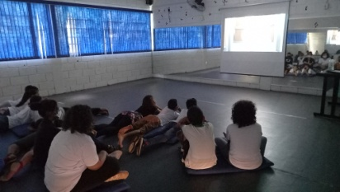
Registro Fotográfico:

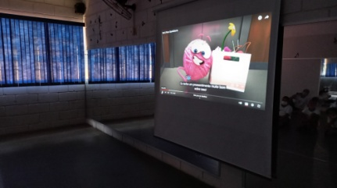

DESCRIÇÃO DAS AÇÕES EXECUTADAS
AÇÃO: Jogos de raciocínio- 7 erros
Data: 25/03/2022 | Local: ALC
Público Alvo/Participantes: Crianças /adolescentes 09 a 13 anos
Número de Convocados: 52 | Número de Presentes: 27
Materiais Utilizados: Sala de criação e objetos diversos.
Descrição: O jogo dos sete erros é uma brincadeira muito divertida que trabalha a mente estimulando o raciocínio rápido, utilizou-se diversos objetos para despertar a atenção das crianças/adolescentes.
Resultados Alcançados: Desenvolver atenção e o pensamento lógico e diferentes habilidades do pensamento como: observar, comparar, analisar e sintetizar.
Pontos Facilitadores: Objetos para realização da brincadeira.
Pontos Dificultadores: Não houve
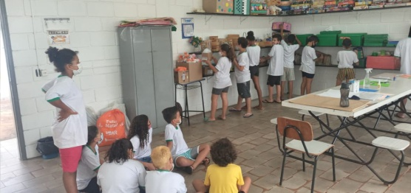
Registro Fotográfico:

DESCRIÇÃO DAS AÇÕES EXECUTADAS
AÇÃO: Recreação- Queimada triangulo
Data: 25/03/2022 | Local: ALC
Público Alvo/Participantes: Adolescentes 12 a 13 anos
Número de Convocados: 29 | Número de Presentes: 20
Materiais Utilizados: Pátio, garrafas pet e bolas.
Descrição: Nesta queimada é desenhado de cada lado da quadra um triângulo no chão, dentro dele são postos objetos os quais quando derrubados ou tirados de dentro dos triângulos, o participante é eliminado.
Resultados Alcançados: Trabalhar agilidade, velocidade, reflexo, força, equilíbrio e coordenação.
Pontos Facilitadores: Material de fácil acesso.
Pontos Dificultadores: Não houve
Registro Fotográfico:

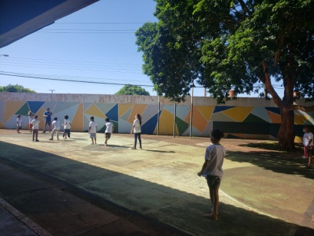

DESCRIÇÃO DAS AÇÕES EXECUTADAS
AÇÃO: Gincanas-recreativas
Data: 28,29,30,31/03/2022 | Local: ALC
Público Alvo/Participantes: Crianças adolescentes 06 a 13 anos
Número de Convocados: 114 | Número de Presentes: 114
Materiais Utilizados: Ginásio, bambolês, cones, bolas, bexigas dicionários.
Descrição: Durante a semana, no SCFV – Serviço de Convivência e Fortalecimento de Vínculos foi realizado gincanas recreativas com o objetivo de promover a integração, incentivo capacidade de realizar tarefas em grupo, demonstrar autocontrole durante as brincadeiras e essas ações realizadas são excelentes oportunidades para se divertir e criar um momento de interação entre os participantes, ou seja valorizando suas potencialidades por meio de atividades interativas.
Resultados Alcançados: Promover diversas habilidades, integração, inclusão e socialização.
Pontos Facilitadores: Participação e entusiasmo das crianças/adolescentes, material de fácil manuseio.
Pontos Dificultadores: Não houve
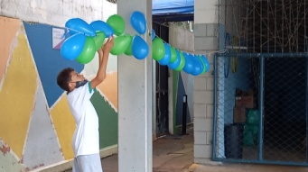
Registro Fotográfico:

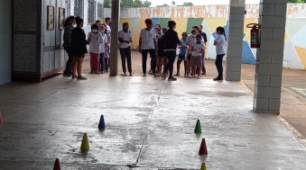

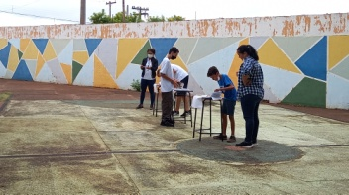
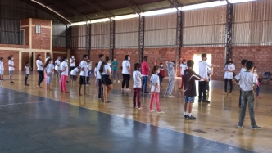

DESCRIÇÃO DAS AÇÕES EXECUTADAS
AÇÃO: Confraternização dos aniversariantes
Data: 31/03/2022 | Local: ALC
Público Alvo/Participantes: Crianças e Adolescentes 06 a 15 anos
Número de Convocados: - | Número de Presentes: -
Materiais Utilizados: Bolo e refrigerante.
Descrição: Confraternização dos aniversariantes, um momento para promover o fortalecimento de vínculos.
Resultados Alcançados: Promover a interação social entre as crianças e adolescentes, a vivência em grupo, a autoestima, a valorização do ser.
Pontos Facilitadores: Participação das crianças/adolescentes.
Pontos Dificultadores: Não houve
Registro Fotográfico:

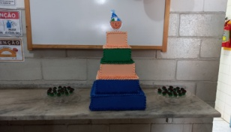

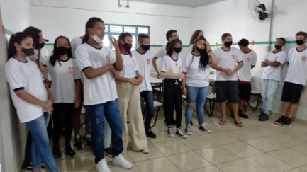
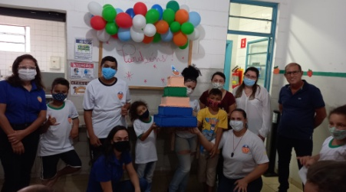
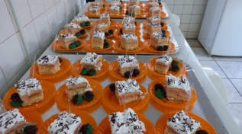

Responsável Técnico:

-------------------------------------------
Francineuma Alves de Sousa
Assistente Social
CRESS 63167

-----------------------------------------
José Francisco Blanco Bertolo
Presidente

